Stap 1
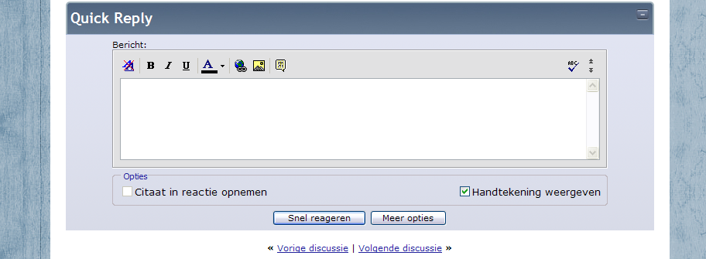
Onder elke forumpost zie je een tekstvak staan met een Quick Reply tekstvak, of als je op de “Reply” knop in een topic drukt. Rechtsboven zie je een ABC-logo staan met een vinkje er onder. Hier klik je op.
Stap 2
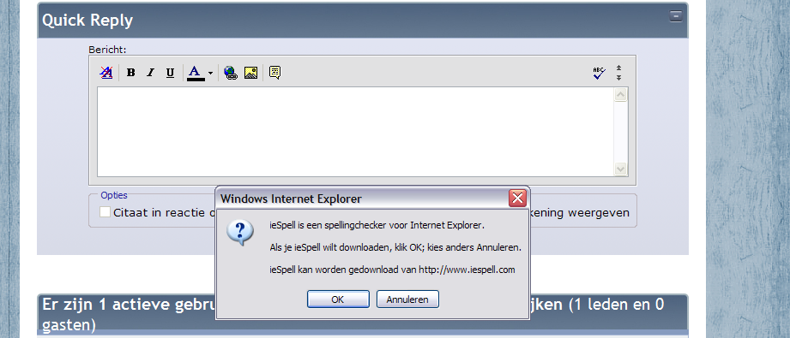
Vervolgens krijg je een waarschuwingsvenster. Je drukt vervolgens op “OK”.

Stap 3
Je wordt nu doorverwezen naar de website van ieSpell. In de tabel op de website zie je het volgende:
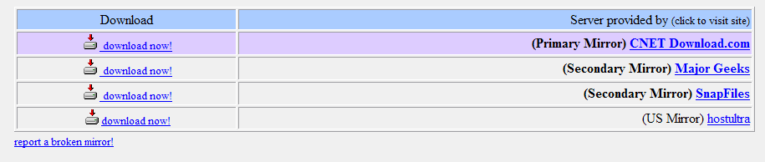Selecteer één van de mirrors (het zijn allemaal dezelfde bestanden, alleen te downloaden op verschillende locaties). Voor het gemak nemen we de bovenste.
Stap 4
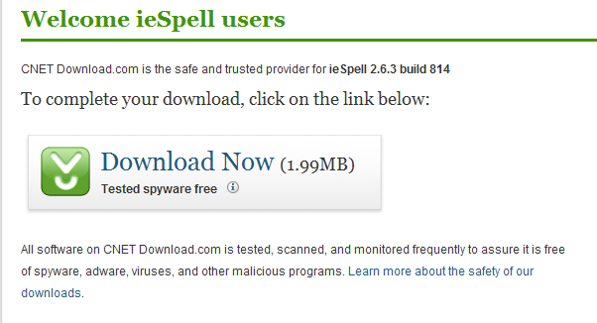
Dit is onderdeel van de site die je vervolgens krijgt, in dit geval CNET download. Klik op de downloadknop.
Stap 5
De kans is groot dat Windows (als dat je OS is) een beveiliging inschakelt die downloads en popups blokkeert. Dit ziet er als volgt uit. Klik op de balk die verschijnt en kies “bestand downloaden”.
Stap 6
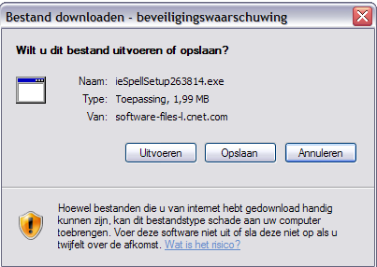
Je krijgt een installatievenster. Klik op “uitvoeren”.
Stap 7
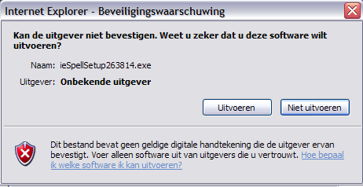
Klik bij dit venster op ‘Uitvoeren’.
Stap 8
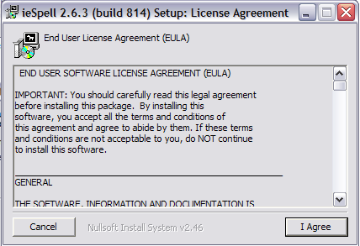
Ga akkoord met de overeenkomst door op “I agree” te klikken.
Stap 9
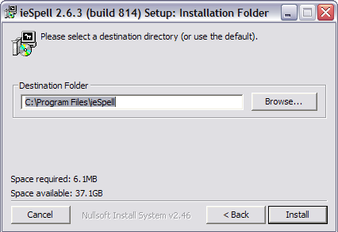
Kies een map om het geheel in op te slaan.
Stap 10
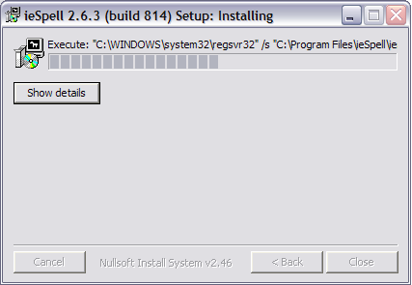
Installatie…
Stap 11
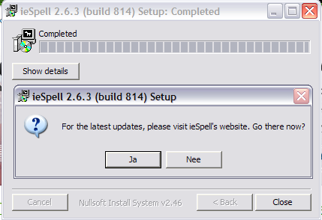
Hoogstwaarschijnlijk krijg je het advies om updates te downloaden, maar als het goed is heb je nu al de laatste versie. Druk op “Nee”.
Stap 12
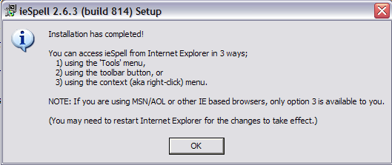
De installatie van ieSpell is compleet. Je krijgt een scherm waar op vermeld wordt hoe je precies gebruik kunt maken van het programma op allerlei andere platformen. Dit betekent dat je dus ook op andere websites van het programma gebruik kunt maken!
Druk op “OK”.
Stap 13
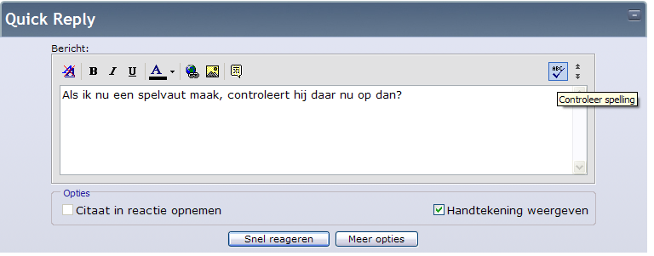
Kijken of het werkt! Druk na het schrijven van een bericht op het logo rechtsboven je tekstvak.
Stap 14
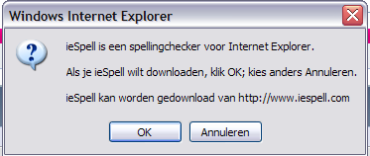
De kans is groot dat je dit popup venster nog eens krijgt. Druk op “Annuleren”, want we hebben ieSpell al geïnstalleerd.
Nu naar de gele balk bovenin die de invoegtoepassing automatisch blokkeert. Klik op de balk en kies “Activex besturingselement uitvoeren”
Stap 15
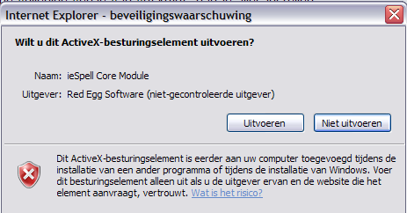
Klik op “Uitvoeren”
De toepassing kan nu worden uitgevoerd, je forumpagina wordt opnieuw geladen.
Stap 16
Het probleem is nu dat alleen de engelse versie is geïnstalleerd. We moeten het Nederlandse woordenboek hebben!
Gelukkig hebben we hier een plugin voor, te vinden op deze pagina:
http://www.duikforum.nl/downloads/Dutch.zip
Stap 17
Je hebt een programma als Winzip nodig om de zipfile uit te kunnen pakken. Je krijgt het onderstaande dialoogvenster:
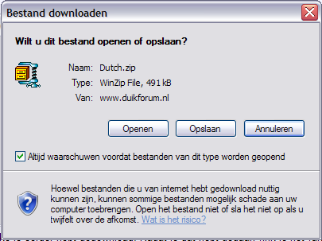
Klik op “Opslaan”.
Stap 18
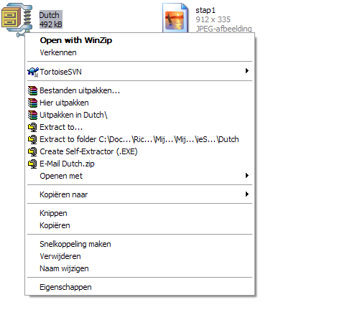
Ga naar de map waar je het bestand geïnstalleerd hebt. Druk op de rechter muisknop en kies:
- “Hier uitpakken” als je WinRar hebt (gestapelde boeken-icoon)
- “Extract to folder ……………… \Dutch” als je WinZip hebt.
Stap 19
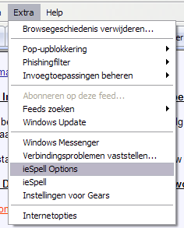
Nu terug naar de internetbrowser. Ga naar “Extra” en selecteer “ieSpell Options”.
Stap 20
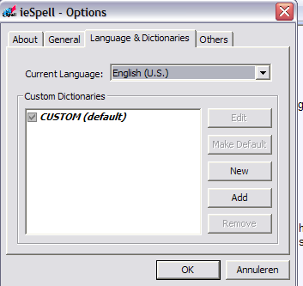
Je komt op het opties-venster uit van ieSpell. Ga naar “Languages & Dictionaries” en selecteer “Add”.
Stap 21
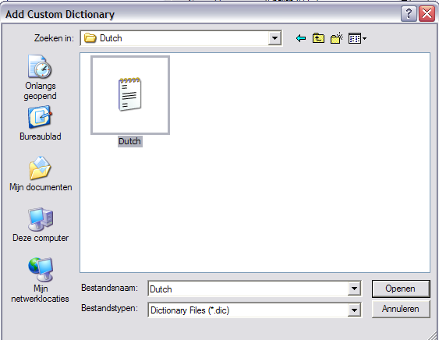
Selecteer nu het Nederlandse woordenboek-bestand.
Stap 22
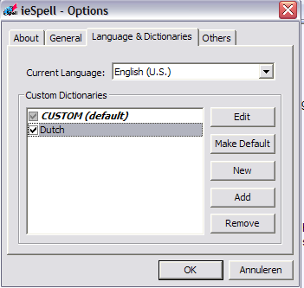
Vink “Dutch” aan en klik op “Make Default”, zodat je altijd standaard deze taal hebt geselecteerd. Druk daarna op “OK”.
Stap 23
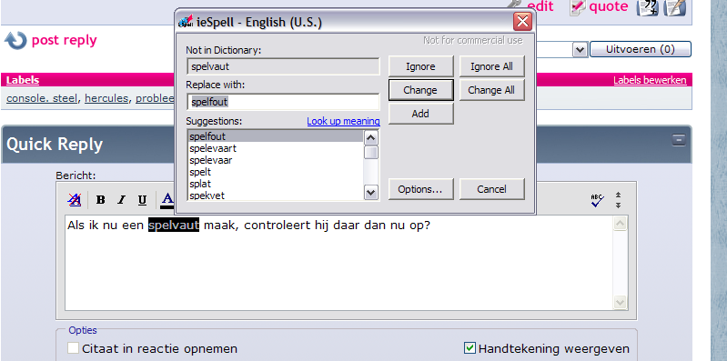
Het werkt!

